TANPHAT ONE
Báo cáo kiến trúc và hướng phát triển
Trình Ban lãnh đạo | Cập nhật ngày 29 tháng 10 năm 2026 | Phiên bản 1.0

1 Mục tiêu và đề xuất trọng tâm
TANPHAT ONE được định hướng là nền tảng quản trị dùng chung cho toàn công ty, bắt đầu từ phòng Kế hoạch Kinh doanh. Dữ liệu dự án là trục liên kết hợp đồng, giao việc, hồ sơ và tài chính; mỗi phòng sử dụng cùng nền nhưng có phạm vi truy cập riêng.
Odoo là nền tảng phần mềm quản trị doanh nghiệp có sẵn nhiều chức năng. Đề xuất tiếp tục dùng Odoo để xử lý nghiệp vụ và phát triển website riêng cho nhân viên, lãnh đạo. Ưu tiên hoàn thiện luồng hợp đồng nháp và rà soát, sau đó dùng thử trong phạm vi nhỏ trước khi mở rộng. BASE tiếp tục là nơi phê duyệt chính thức trong giai đoạn đầu.

Giá trị kỳ vọng đối với quản lý
Nhu cầu quản lý | Hướng giải quyết | Lợi ích kỳ vọng
Tìm đúng hồ sơ | Gắn mã, phiên bản và hồ sơ theo dự án hoặc hợp đồng. | Giảm tìm kiếm, hạn chế dùng nhầm bản.
Theo dõi trách nhiệm | Ghi người thực hiện, thời điểm và lý do chuyển bước. | Biết hồ sơ ở đâu và ai cần xử lý.
Bảo vệ số tiền | Cấp quyền xem tiền riêng theo người và dự án. | Giảm truy cập vượt phạm vi.
Có số liệu điều hành | Làm báo cáo từ dữ liệu đã đối soát, có người chịu trách nhiệm. | Hạn chế tổng hợp thủ công và số liệu thiếu nguồn.

Hiện hệ thống đang ở đâu
Đã có nền đăng nhập riêng, đọc dự án theo quyền và phần quản lý hợp đồng. Luồng tạo nháp → gửi rà soát → trả lại có lý do → sửa và gửi lại đã được kiểm kỹ thuật trên cơ sở dữ liệu kiểm thử riêng, bằng dữ liệu giả.
Chưa vận hành với người dùng thật. Nghiệm thu nghiệp vụ, hồ sơ đại diện đã che thông tin nhạy cảm, phân công người chịu trách nhiệm và điều kiện hạ tầng vẫn cần hoàn tất trước khi dùng thử thực tế.
Báo cáo này đề xuất thứ tự triển khai và các điều kiện cần đạt; chưa đưa ra cam kết thời gian, ngân sách hoặc kết quả tiết kiệm khi chưa có số liệu khảo sát.

2 Kiến trúc tổng thể và công nghệ
Hệ thống gồm ba phần: website để thao tác, Odoo để xử lý và kiểm soát nghiệp vụ, nơi lưu dữ liệu và tệp. Quyền truy cập và công thức được xử lý tập trung tại Odoo, giúp các phòng dùng chung một nguyên tắc.
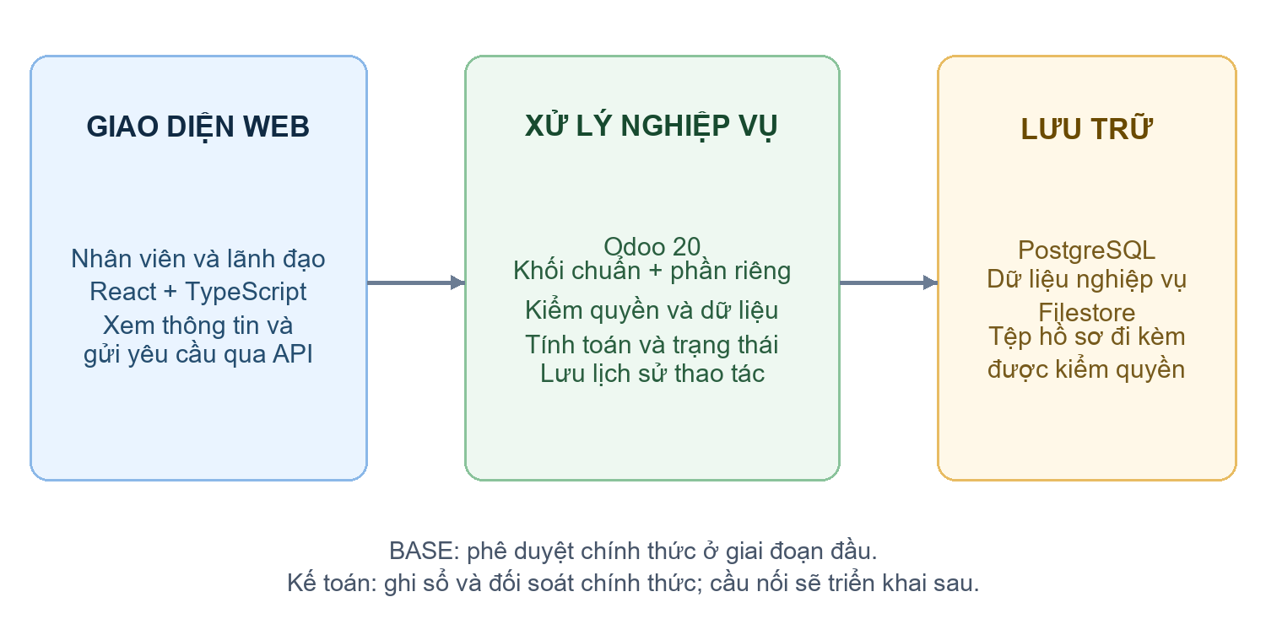
Hình 1 Kiến trúc mục tiêu và trách nhiệm của từng thành phần
Thành phần | Công nghệ lựa chọn | Ý nghĩa đối với dự án
Xử lý phía sau  Backend | Odoo 20 và Python | Tận dụng chức năng chuẩn; bổ sung quy tắc riêng của Tấn Phát.
Giao diện  Frontend | React, TypeScript, Vite | Web riêng, chủ động bố trí màn hình và trải nghiệm người dùng.
Dữ liệu | PostgreSQL; phát triển/kiểm thử hiện dùng bản 18 | Lưu bản ghi nghiệp vụ. Môi trường phát triển, kiểm thử và chạy thật tách riêng.
Kết nối | API theo OpenAPI | API là đường trao đổi có quy tắc giữa web và Odoo; OpenAPI mô tả dữ liệu được gửi và nhận.
Hồ sơ | Filestore của Odoo | Lưu tệp đi kèm bản ghi; tải tệp phải kiểm quyền. Kết nối kho lưu trữ mạng làm sau.

Vì sao chọn hướng này
Dùng lại Odoo giúp giảm phần phải xây từ đầu; web riêng giúp phù hợp cách làm của công ty. Đổi lại, giao diện và các kết nối cần được phát triển, kiểm thử và bảo trì riêng. Nâng cấp Odoo cũng phải kiểm lại các phần mở rộng.
Mã nền Odoo được giữ nguyên; phần nghiệp vụ riêng nằm trong custom_addons, giao diện ở frontend, quy tắc kết nối ở contracts/openapi. Hướng dẫn và kiểm thử được quản lý cùng mã nguồn. Git là công cụ lưu lịch sử mã nguồn, không thay thế bản sao lưu dữ liệu.

3 Phân hệ và mức độ hoàn thành
Chín tên phân hệ đã thống nhất. Bảng sau ghi năng lực hiện có và phần việc còn lại; việc có tên trong danh mục không có nghĩa phân hệ đã hoàn tất.
Phân hệ | Phục vụ việc gì | Hiện trạng ngày 29 tháng 10
TP Dashboard | Điều hành và báo cáo tổng hợp. | Đang chuẩn bị chỉ số và nguồn dữ liệu; chưa có báo cáo điều hành hoàn chỉnh.
TP Projects | Dự án và phạm vi người tham gia. | Đã có nền mã dự án, phòng chủ trì, phân công và xem danh sách/chi tiết theo quyền.
TP Contracts | Hợp đồng và phụ lục. | Đã có phần đọc dữ liệu. Luồng nháp và rà soát đạt kiểm kỹ thuật trên test; chờ nghiệm thu nghiệp vụ.
TP Survey | Khảo sát hiện trường. | Chưa triển khai quy trình chuyên môn.
TP Design | Hồ sơ thiết kế. | Chưa triển khai quy trình chuyên môn.
TP Tasks | Công việc và tiến độ. | Chưa triển khai luồng giao việc, theo dõi tiến độ riêng.
TP HR | Nhân sự và tổ chức. | Có nền phòng ban/phân công; chưa có nghiệp vụ nhân sự đầy đủ.
TP Finance | Tài chính, chi phí và thanh toán. | Chưa mở nghiệp vụ và kết nối kế toán.
TP Documents | Văn bản và hồ sơ. | Có tệp gắn với hợp đồng; quản lý hồ sơ toàn công ty và kết nối kho mạng chưa triển khai.

Những nền chung đã xây
Đã có đăng nhập, kiểm quyền theo công ty và dự án, kết nối API, lịch sử thao tác hợp đồng, kiểm soát phiên bản và xử lý yêu cầu gửi lặp. Đã diễn tập sao lưu và phục hồi dữ liệu phát triển trên cùng máy, trong môi trường tách biệt.
Đã thiết lập tài liệu trạng thái, quyết định, lộ trình và quy tắc bàn giao cho AI. Mỗi đợt sửa mã nguồn phải cập nhật kết quả kiểm và bước tiếp theo để phiên làm việc sau có căn cứ tiếp tục.

Các việc chưa được mở
Chưa mở thao tác ghi nhận hoặc xác minh kết quả phê duyệt BASE, ký và hiệu lực hợp đồng, giao khoán, nghiệm thu, thanh toán, nhập Excel thật hoặc quản trị quyền người dùng thật. Các chức năng này cần đặc tả và cổng nghiệm thu riêng.

4 Quy trình nghiệp vụ và bảo vệ dữ liệu
Phần triển khai hiện tại tập trung vào hợp đồng nháp. Người gửi hồ sơ không đồng thời là người rà soát; trả lại phải có lý do. Rà soát nội bộ, phê duyệt BASE, ký và hiệu lực là các bước riêng, cần bằng chứng riêng.
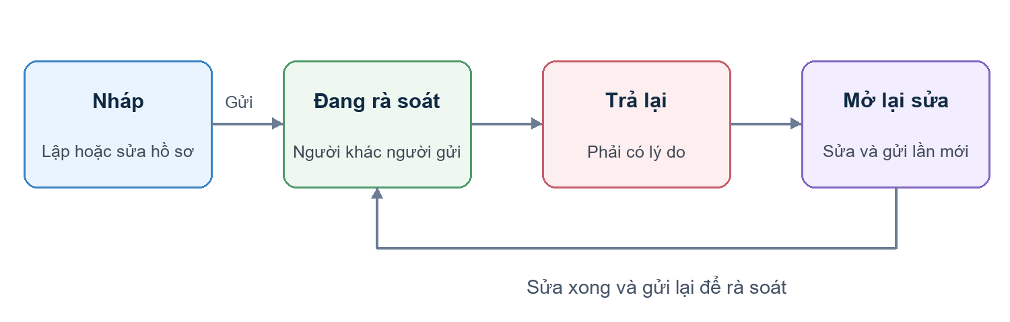
Hình 2 Luồng đã kiểm kỹ thuật bằng dữ liệu giả
Nguyên tắc | Cách áp dụng
Quyền theo phạm vi | Odoo kiểm công ty, dự án, phân công và quyền thao tác cụ thể. Chức danh không tự tạo quyền duyệt hoặc quyền xem tiền.
Quyền xem tiền riêng | Quyền sửa hồ sơ không tự cho xem giá trị hợp đồng. Hiện quyền tiền được kiểm theo người và dự án; cấp cho người dùng thật vẫn chờ chốt trách nhiệm.
Giữ lịch sử | Hồ sơ nháp sửa được theo quyền; từng lần gửi được giữ lại. Hồ sơ đã chốt cần cơ chế phiên bản hoặc sửa sai có lý do.
Kiểm ngay tại Odoo | Giao diện chỉ hiển thị nút phù hợp; Odoo vẫn kiểm lại yêu cầu. Dữ liệu và tệp tài chính phải qua cùng phạm vi quyền.

Thiết kế dữ liệu để mở rộng
Mỗi môi trường dùng một cơ sở dữ liệu chung cho các phòng. Dữ liệu liên kết bằng mã định danh ổn định; dự án, hợp đồng, phiên bản/phụ lục và hồ sơ có trách nhiệm riêng. Giao khoán, sản lượng, nghiệm thu và đề nghị thanh toán sẽ được bổ sung thành các nghiệp vụ riêng khi mở phạm vi.
Giá trị chưa xác nhận phải khác số 0; tổng hợp tiền phải biết loại tiền và cơ sở thuế. Excel và kho mạng là nguồn đối chiếu hoặc nhập sau này; nhập dữ liệu phải có bước kiểm lỗi, chống trùng và đối soát trước khi ghi chính thức.

Sao lưu phải đi cùng phục hồi
Một bộ phục hồi gồm cơ sở dữ liệu, tệp hồ sơ tương ứng, phiên bản mã nguồn và cấu hình cần thiết. Git chỉ giữ mã nguồn. Trước chạy thật cần lịch sao lưu, bản ngoài máy chủ và diễn tập phục hồi; công ty phải chốt mức mất dữ liệu và thời gian khôi phục chấp nhận được.

5 Lộ trình phát triển và kết quả từng chặng
Lộ trình ưu tiên hoàn thành từng quy trình dùng được, có kiểm quyền và nghiệm thu. Có thể dùng thử hợp đồng nháp trong phạm vi giới hạn trước khi tất cả phân hệ hoàn thành. Báo cáo đơn giản từ nguồn đã ổn định có thể làm song song khi số liệu và quyền đã được xác nhận.
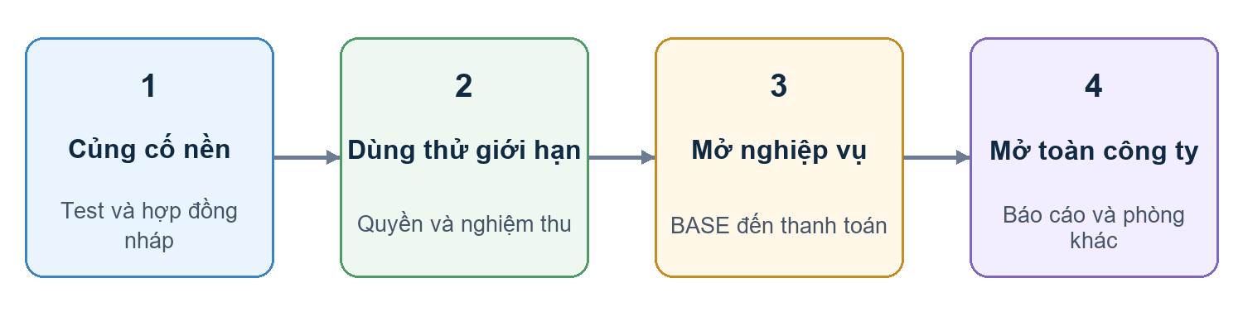
Hình 3 Thứ tự phát triển đề xuất
Chặng | Kết quả đầu ra cần có | Điều kiện chuyển tiếp
1 Củng cố nền  G0 và G1 | Chuẩn hóa bộ kiểm thử, hoàn thiện thao tác nháp, quyền và truy cập hồ sơ. | Các ca kỹ thuật chạy lại được; lỗi quan trọng được xử lý.
2 Dùng thử giới hạn  G2 | Người phụ trách nghiệp vụ thử luồng hợp đồng nháp/rà soát trên môi trường riêng. | Quyền được xác nhận; 2–3 bộ hồ sơ đại diện đã che dữ liệu; nghiệm thu và kế hoạch quay lui.
3a Hoàn thiện hợp đồng  G3 | Ghi kết quả BASE, bằng chứng ký và điều kiện hiệu lực. | Chốt trách nhiệm, thẩm quyền, bằng chứng và cách sửa sai.
3b Vận hành dự án  G4 và G5 | Công việc, giao khoán, sản lượng, nghiệm thu, đề nghị thanh toán và kết nối kế toán. | Nghiệp vụ từng khâu được xác nhận; số liệu đối soát đúng.
4 Báo cáo và mở rộng  G6 và G7 | Nhập dữ liệu có kiểm soát, báo cáo theo quyền; mở khảo sát, thiết kế, nhân sự và hồ sơ theo nhu cầu. | Có người chịu trách nhiệm nguồn số liệu, công thức chỉ số và nghiệm thu từng phòng.

Data Lake nên đặt ở đâu trong lộ trình
Data Lake là kho dữ liệu phục vụ phân tích từ nhiều nguồn. DP-001 đã hoàn tất khảo sát và đặc tả ở mức tài liệu, chưa có hệ thống kho dữ liệu đang chạy; các ca kiểm dự kiến chưa được thực thi.
Đề xuất hiện tại là ưu tiên dữ liệu nghiệp vụ và báo cáo trong Odoo. Chỉ đánh giá triển khai Data Lake sau khi chọn được nhu cầu, người chịu trách nhiệm và đo được yêu cầu tổng hợp nhiều nguồn, lưu lịch sử hoặc tải báo cáo. Đây là khuyến nghị, chưa là quyết định triển khai.

6 Điều kiện triển khai và đề nghị lãnh đạo

Các nội dung cần chốt
Nội dung | Đầu ra cần xác nhận
Người chịu trách nhiệm | Một đầu mối bảo trợ dự án và người phụ trách nghiệp vụ Kế hoạch Kinh doanh; phân rõ người lập, rà soát, ghi nhận và xác minh kết quả BASE.
Quyền dữ liệu | Ai quyết định và ai thực hiện cấp/thu hồi quyền xem tiền theo dự án; phạm vi của nhân sự hỗ trợ và lãnh đạo.
Phạm vi dùng thử | Nhóm người dùng, dự án, 2–3 bộ hồ sơ đại diện đã che thông tin nhạy cảm và người ký nghiệm thu.
Hạ tầng và nguồn lực | Môi trường dùng thử/chạy thật, người vận hành, đường truy cập HTTPS, sao lưu ngoài máy và hỗ trợ người dùng.
Ưu tiên báo cáo | Chọn ít chỉ số cần dùng ngay, ghi nguồn số liệu, công thức và người chịu trách nhiệm. Lập dự toán sau khi chốt phạm vi và hạ tầng.

Điều kiện trước khi dùng thật
Nghiệp vụ: người phụ trách xác nhận trách nhiệm và quyền; thử cả đường bình thường, trả lại/sửa sai và trường hợp ngoài phạm vi. Các hạn mức hoặc thẩm quyền chưa có căn cứ phải tiếp tục để chưa xác nhận.
Kỹ thuật và vận hành: kiểm phân quyền cả dữ liệu lẫn tệp; HTTPS (kết nối mã hóa); mật khẩu ngoài Git; kiểm nâng cấp trên môi trường thử; phục hồi được dữ liệu; có giám sát và cách quay về phiên bản trước khi gặp sự cố.

Rủi ro cần quản lý
Quy định chưa rõ có thể dẫn đến cấp sai quyền hoặc sai thẩm quyền; xử lý bằng xác nhận trách nhiệm trước khi mở thao tác. Dữ liệu Excel thiếu thống nhất có thể làm sai báo cáo; xử lý bằng nhập có kiểm lỗi và đối soát. Mở quá nhiều phân hệ cùng lúc làm tăng chi phí và khó nghiệm thu; xử lý bằng từng chặng có kết quả cụ thể.

Việc tiếp theo được đề xuất
Nhóm phát triển chuẩn hóa bộ kiểm thử hợp đồng để chạy lại được, kể cả khi nhiều người thao tác đồng thời, trên môi trường tách biệt. Song song, đầu mối nghiệp vụ chốt quyền và hồ sơ đại diện. Khi các điều kiện này đạt, hoàn thiện màn hình nháp và chuẩn bị dùng thử giới hạn; chưa mở dữ liệu thật hoặc Data Lake.
Nguồn đối chiếu: tài liệu trạng thái, lộ trình, kiến trúc và cơ sở dữ liệu; quy trình và quyền Kế hoạch Kinh doanh; bộ nghiệm thu BIZ-002; kết quả kiểm hợp đồng CTR-002a.1, sao lưu/phục hồi OPS-001; khảo sát và đánh giá nền dữ liệu DP-001. Mốc tổng hợp: 29/10/2026.

